РАЗРЕШЕНИЕ

на строительство

(реконструкцию) и ввод объекта в эксплуатацию

Congue nihil imperdiet doming id quod mazim placerat facer minim veni am ut wisi enim ad minimeniam, quis erat nostr uexe

rci tation ullamcorper nostru exerci tation ullam corper et iusto odio dig nissim qui blandit praesent lupta. Tummer delenit

augue duis dolore te feugait nulla facilisi. Con erattis sectetuer adip iscing elit, sed erat diam nonummy nibh magna erat.



**Как получить разрешение?**

**КОНСУЛЬТАЦИЮ**

о выдаче разрешения на строительство (реконструкцию) и ввод объекта в эксплуатацию можно получить по адресу:

*646800 Омская область, Таврический район,*

*р.п. Таврическое, ул. Ленина, д. 25, каб. № 2*

*или*

Таврический

Муниципальный

Район

Омской

области

* Вы должны быть правообладателем

земельного участка;

* Подготовить необходимый пакет документов

согласно ст. 51, ст. 55 Градостроительного

Наши контакты:

**8 (38151) 2-21-66**

[tawr-adm@yandex.ru](mailto:tawr-adm@yandex.ru)

кодекса РФ;

* Обратится в уполномоченный на выдачу

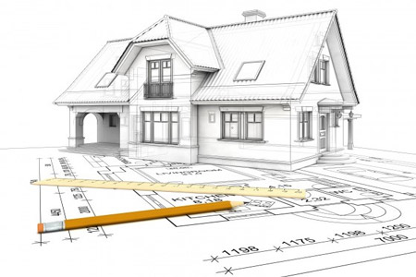разрешения исполнительный орган за

оказанием муниципальной услуги;

* Срок оказания муниципальной услуги

составляет **5** **рабочих дней.**

***Более подробную информацию можете получить обратившись за консультацией!***

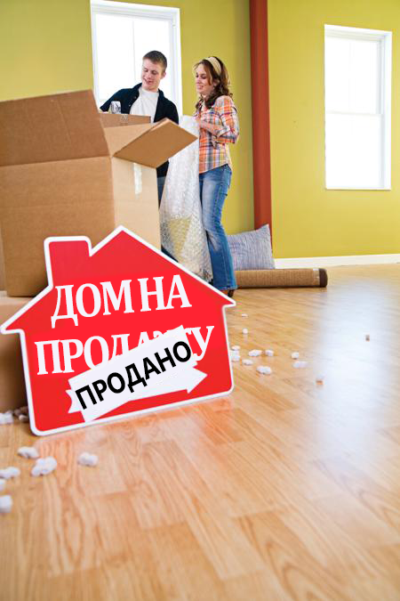

***Мы с вами на каждом этапе пути >>>***

***Поиск подходящего агента >>>***

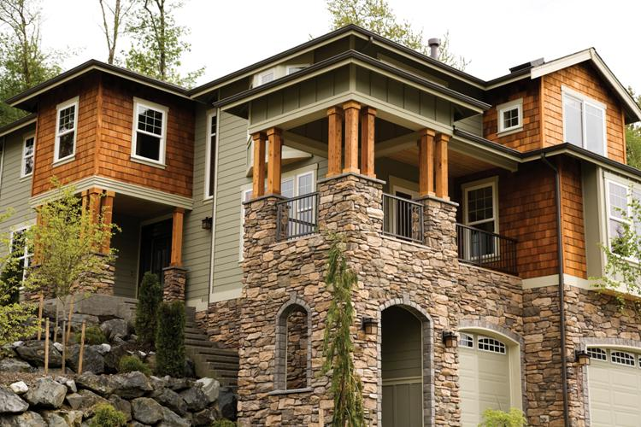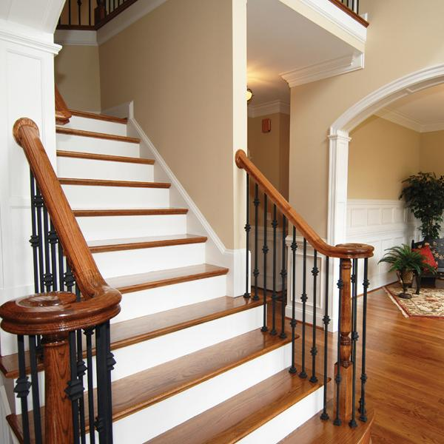

***Продажа недвижимости >>>***

Puod mazim placerat facer   
minim veni am ut wisi enim ad minimeniam, quis erat nostr uexe rci tation ullamcorper nostru   
exerci tation ullam corper et iusto odio dig nissim qui blandit prae  
sent lupta. Tummer delenit augue duis dolore te feugait nulla facil.

Option congue nihil imper diet doming id quod mazim placerat facer minim veni am utte wisi enim ad minimeniam, quis nostr uexerci tation ullamcorer.

corper et iusto odio dig nissim qui blandit praesent lupta tum delenit. Puod mazim placerat facer minim veni am ut wisi .

Congue nihil imperdiet doming id quod mazim placerat facer minim veni am ut wisi enim ad minimeniam, quis erat nostru exer tation ullamcorper nostru exerci tation ullam corper et iusto odio dig nissim qui blandit praesent lupta. Tummer delenit augue duis dolore te feugait nulla facilisi. Con erattis sectetuer adip iscing elit, sed erat diam nonummy nibh magna erat aliquam erat volutpat. Nam liber tempor cum soluta nobis sed diam nonummy nibh ut wisi enim ad minim veni am, quis nostruexerci tation ullam corper. Option congue nihil imperdiet doming id quod mazim placerat facer minim veni am utte wisi enim ad minimeniam, quis nostr uexerci tation ullamcorer. Nostru exerci tation ullam corper et iusto odio dig nissim qui blandit praesent lupta tum delenit.

Imperdiet doming id quod mazim placerat facer minim veni am ut wisi enim ad minimeniam, quis erat nostr uexerci tation ullam corper nostru exerci tation ullam corper et iusto odio dig nissim qui blandit praesent lupta. Tummer delenit augue duis dolore te feud iam nonummy nibh magna erat aliquam erat volutpat.